Drsenje!
Pripravite se!

Izberite si sličico Ali narišete novo.

Nežno se premikajte iz ene tocke k drugi.
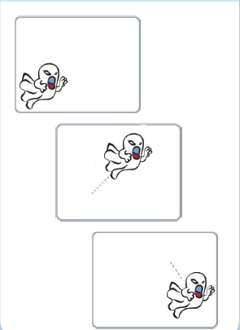
Dodaten nasvet!
Če želite videti trenutno pozicijo sličice, ki ste si jo izbrali, kliknete na sličici črko i. Prikažejo se vam vsi podatki:
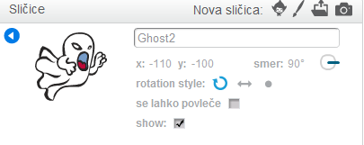
Naredite!

Pritisnite na zeleno zastavico za pričetek.

Uporabite kodo!

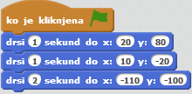

Kako dolgo naj traja vodoravnii položaj navpični položaj

